Kreatywność
03.06.20
Kl I-II OET
Temat: Zabawka - bączek z płyty CD.
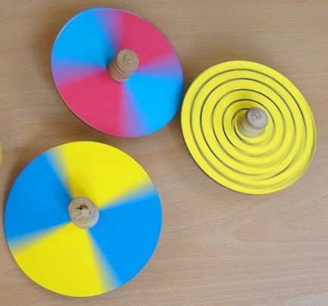

Materiały:
- płyta CD, kawałek grubszego kartonu,
- papier kolorowy,
- nożyczki,
- klej biurowy i super glue,- patyczek do szaszłyków
- korek od butelki,
- pinezka, szpilka gwóźdź,

Wykonanie:
1. Na płytę CD naklejamy wycięte z papieru kolorowego ćwiartki kół (niebieskie z żółtymi, czerwone z niebieskimi, żółte z czerwonymi). Jeśli nie masz płyty CD możesz wyciąć kółko z grubszego kartonu
2. Korek od butelki przecinamy na pół, naklejamy na środku z obu stron płyty (konstrukcję można wzmocnić uciętym patyczkiem do szaszłyków),
3. W dolnej części wbijamy do korka pinezkę.
4. Powstały bączek kręci się z łatwością.
Gdy będziesz kręcić bączkiem, zobacz jak zmieniają się kolory
Poniżej podaję link jak wykonać zabawkę gdy nie mamy kolorowego papieru https://www.youtube.com/watch?v=ePFLyRQdrK0
MIŁEJ ZABAWY

Konsultację z nauczycielem możliwe od godziny 09:00-15:00 na wcześniej podany nr telefonu bądź na adres mula83@interia.pl
Oczywiście istnieje możliwość zaproponowania kontaktu w innych godzinach, postaram się dostosować do możliwości komunikacyjnych uczniów oraz opiekunów.

Proszę o odpowiedź na poniższe pytanie zaznaczając właściwe zdanie, bądź wysłanie odpowiedzi w formie mms oraz zdjęcie wykonanego zadania.
Czy zadania wykonałeś/aś:
A) Samodzielnie
B) Z niewielką pomocą członków rodziny
C) Z dużą pomocą członków rodziny.

